TALLER DE CLASE - DHCP

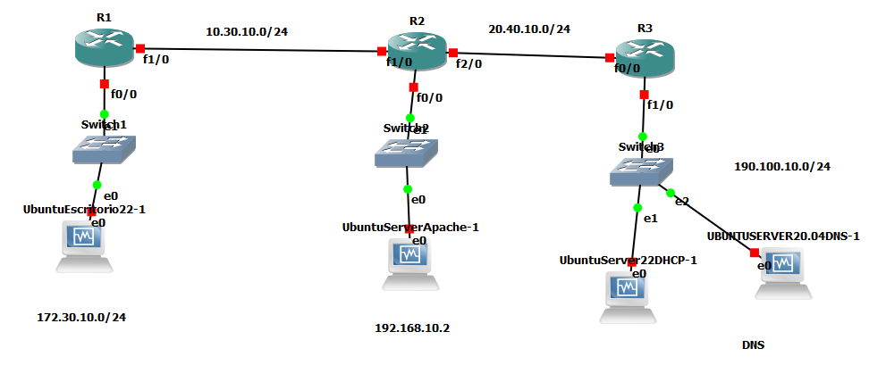

INSTALAR Y CONFIGURAR SERVIDOR DHCP EN UBUNTU 22.x

#apt-get update

#apt-get install isc-dhcp-server

EN EL ROUTER EN LA INTERFAZ DE GATEWAY DEL CLIENTE

ip helper-address 190.50.10.2

EN EL SERVIDOR

En nano /etc/default/isc-dhcp-server

#ip a

INTERFACESv4 =”enp0S3”

En nano /etc/dhcp/dhcpd.conf

